Medienmitteilung

Erlebniswelt Winter auf dem Eisfeld Quader und im Hallenbad
Von 19. Februar bis 5. März 2022 bieten die Sport- und Eventanlagen mit den «Erlebniswochen Winter» wieder ein vielseitiges Programm mit Spielanimation, Eisparcours, Gladiator-Challenges, Gschichtlizauber und vielem mehr für Gross und Klein an. In der ersten Woche auf dem Eisfeld Quader und in der zweiten Woche im Hallenbad Obere Au Chur.

Erlebniswochen während den Sportferien
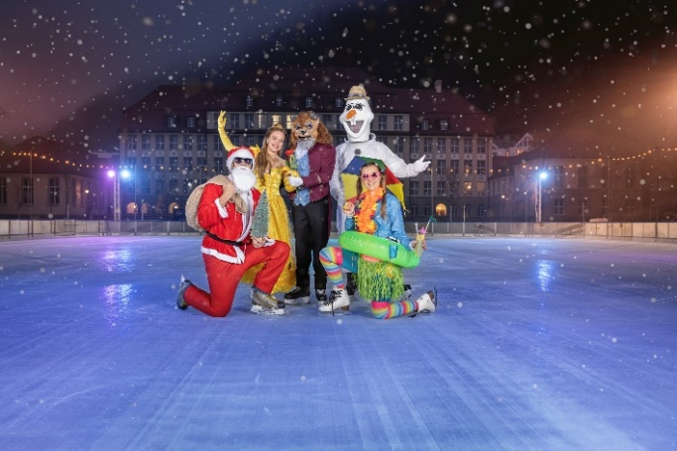
Nach dem Erfolg der Erlebniswochen während den Weihnachtsferien bieten die Sport- und Eventanlagen Chur auch in den Sportferien wieder ein abwechslungsreiches Programm für Gross und Klein an. Auf dem Eis erlebt man Disco on Ice, Eisparcours, unterhaltsame Showeinlagen vom Animationsteam und lustige Eisspiele. Im und beim Wasser werden Wettrutschen, eine rätselhafte Schatzsuche, ein märchenhafter Gschichtlizauber und actionreiche Wasserspiele angeboten.
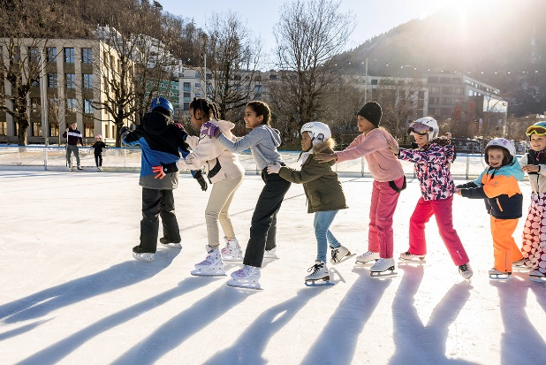
Alle Aktivitäten sind im regulären Eintrittspreis für das Eisfeld Quader, bzw. Hallenbad enthalten und es ist keine Anmeldung erforderlich. Die Erlebniswochen Winter finden vom 19. Februar bis 5. März immer mittwochs, freitags und samstags statt – im Februar auf dem Eisfeld Quader und im März im Hallenbad Obere Au Chur. Bei Schlechtwetter finden alle Aktivitäten im Hallenbad statt.

Ausblick Frühling
Auch im März und April wird es mit den Erlebnisnachmittagen wieder Spass und Action im Wasser geben. Vom Animationsteam angeleitete Wasserspiele, Familientanzen und Wettrutschen stehen auf dem Programm. Die Erlebnisnachmittage finden an ausgewählten Daten jeweils von 13.30 bis 16.00 Uhr im Hallenbad Obere Au statt. Vor und während den Churer Frühlingsferien, vom 9. bis 30. April, stehen dann bereits die nächsten Erlebniswochen an.

Das Animationsteam der Sport- und Eventanlagen Chur freut sich auf Ihren Besuch und einen erlebnisreichen Winter. Lassen Sie sich bewegen!

Infobox
Erlebniswochen Winter
19.02.-05.03.2022
Eisfeld Quader: 19., 23., 25. und 26. Februar (bei Schlechtwetter im Hallenbad)
Hallenbad Obere Au: 2., 4. und 5. März

Erlebnisnachmittage
9., 19., 23. März, 2., 6. April 2022
13.30-16.00 Uhr
Im Hallenbad Obere Au

Erlebniswochen Frühling
09.-30.04.2022
Mittwochs, freitags, samstags (ausser 15./16.04.)
Im Hallenbad Obere Au

Weitere Informationen:
www.sportanlagenchur.ch/erlebniswelt

Bilder: Erlebniswochen Winter auf dem Eisfeld Quader, Chur © Sport- und Eventanlagen / Das Neves Photography
Bildlink: https://1drv.ms/u/s!AoydnVNza-OkvlXV-7Zv7dBCKopD?e=q7lgWk

Eine Mitteilung von:
Raffael Mark, Leiter Sport- und Eventanlagen
Sport- und Eventanlagen
+41 81 254 42 81
raffael.mark@chur.ch
www.sportanlagenchur.ch

Chur, 17.02.2022

